贝贝健#我的遛娃日记#
广 告 主：贝贝健
所属行业：母婴
执行时间：2020.05.13-06.02
参选类别：社会化营销类
营销背景
欠缺品牌认知的驱蚊品类如何破局？主打儿童驱蚊的贝贝健，蜜桃口味驱蚊啫喱新包装上市，希望结合夏日遛娃场景，让小蜜桃成为更多妈妈的选择。
营销目标
品牌声量和产品认知度提升，深度种草产品
策略与创意
案例视频：https://hd.weibo.com/senior/view/30922
1.洞察用户疫情后期外出需求情绪，结合外出场景，以及夏日特性，关联产品，从而唤醒用户对产品需求
2.多领域达人花式种草，为品牌在微博累积大量试用口碑，实现产品的大规模种草
3.通过大曝光资源，大范围触达用户，提高产品的认知度
执行过程/媒体表现
5月14日，#我的遛娃日记#话题大赛开启，参与互动赢贝贝健贴心好礼，更有“桃气转运签”趣味加码——“桃”气一下，Get试用！
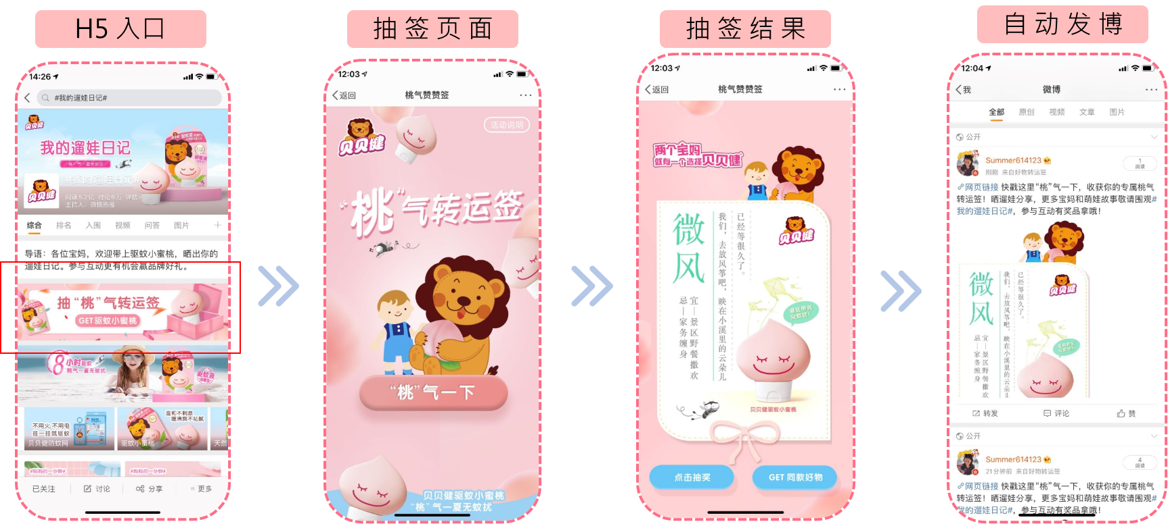
在微博官方大号助推和引领下，8位头部母婴KOL率先入场，分享带娃出游、逛公园等夏日遛娃日常，走心安利小蜜桃。60位时尚、旅游等跨领域辣妈红人随即跟进，Q萌小蜜桃融入更多遛娃场景，种草值爆表！
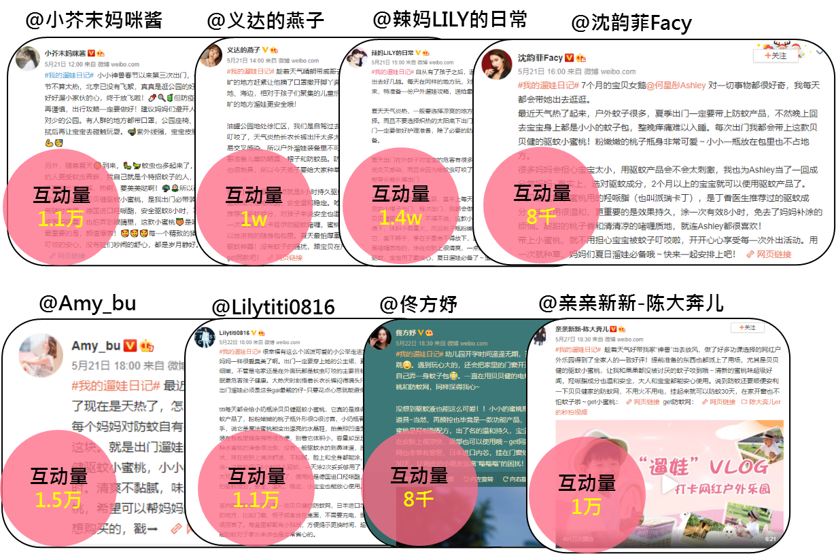
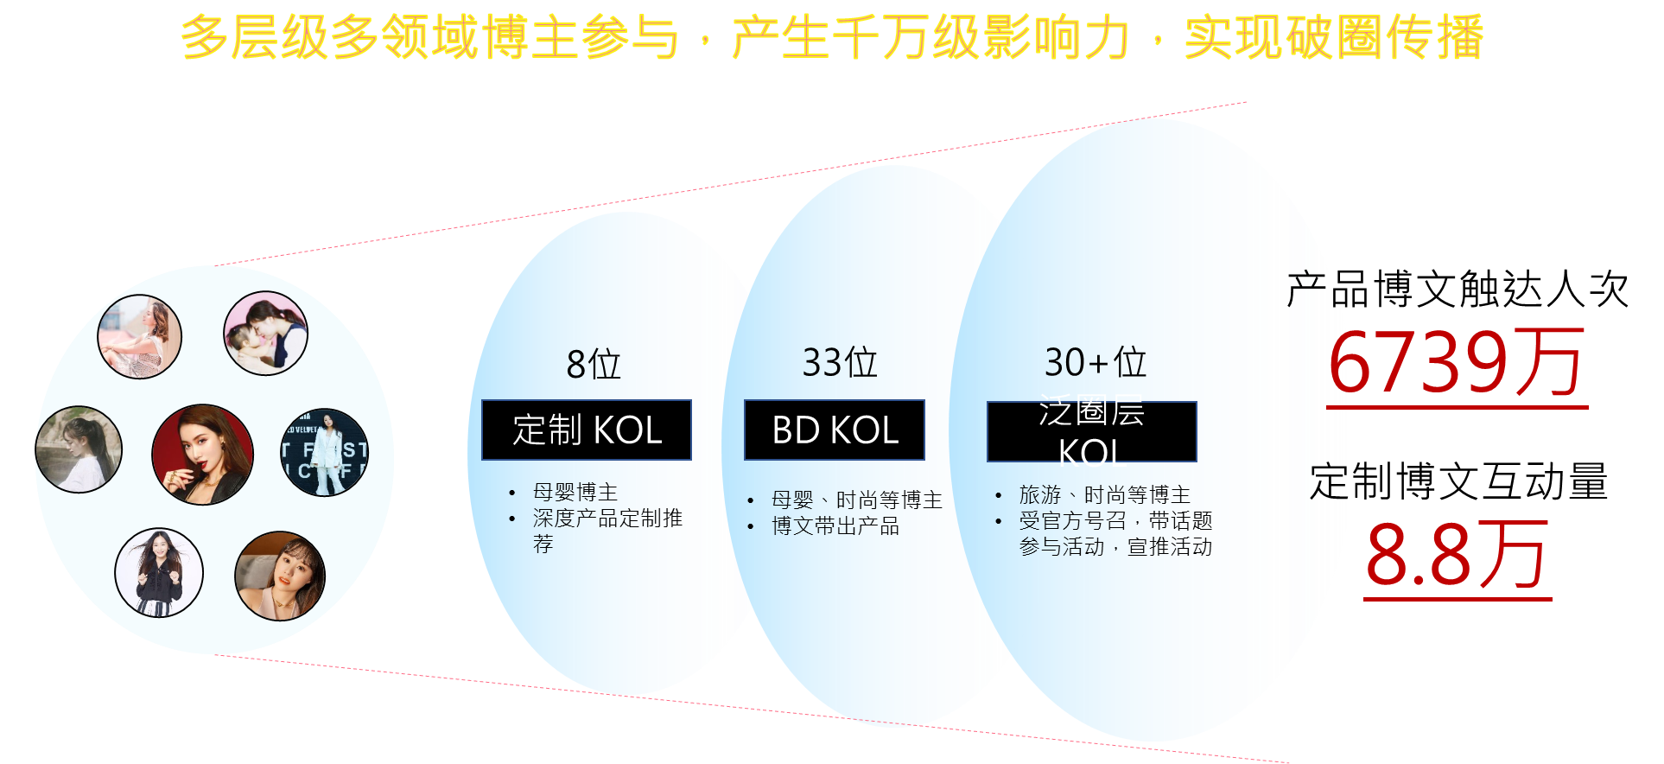
期间，微博官方持续传播优质遛娃故事，高光资源加持活动热度，UGC层出不穷！
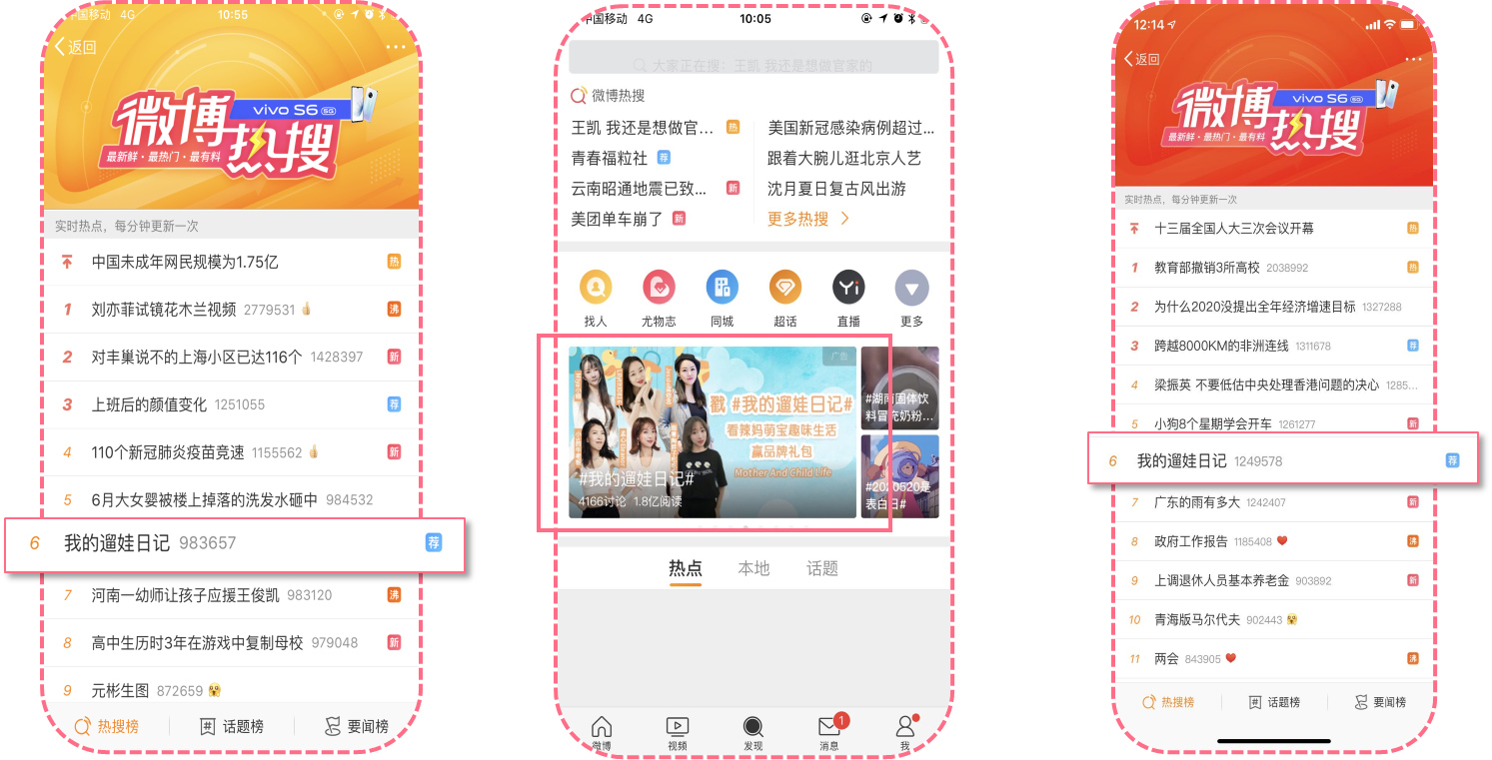
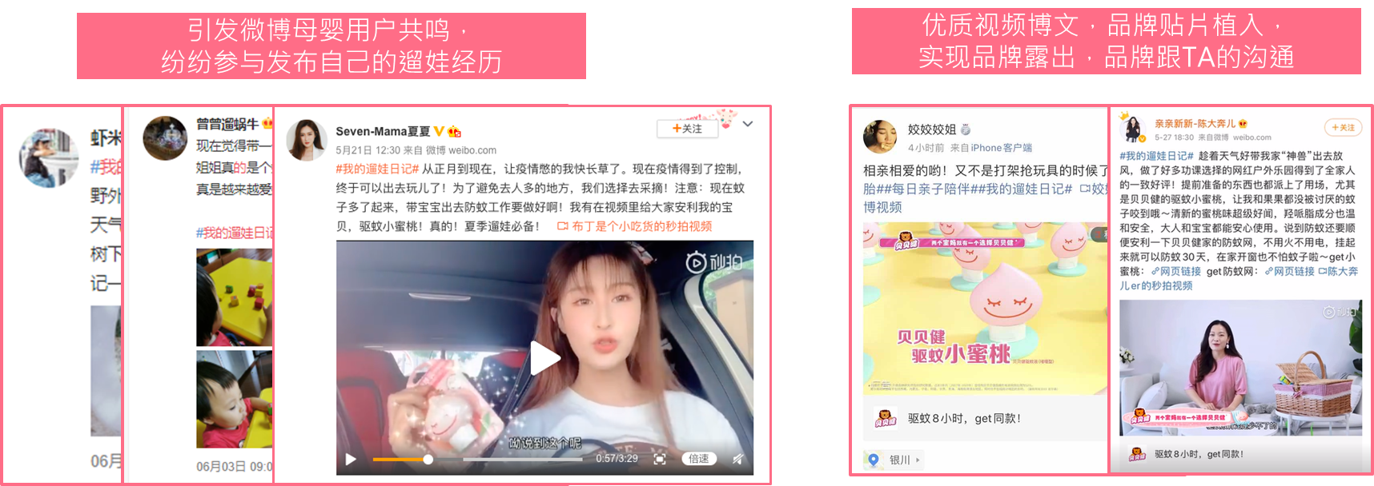
营销效果与市场反馈
1.话题阅读量：5.6亿，视频贴片曝光量：1449万。
2.话题精准触达品牌核心TA人群，助力品牌与TA沟通：#我的遛娃日记#话题参与者，女性占比78%，且以已婚女性为主，她们大多是85后和90后，处于初为父母的阶段，位于1、2线城市，对育儿高兴趣度。这群人与贝贝健的目标人群高度匹配。她们关注较多种草话题，容易被种草。
3.口碑沉淀：贝贝健词云在投放前主要是官方的言论，且以品牌向活动为主。投放后，贝贝健词云中高频小蜜桃产品的内容，包括成分、质地和气味，而且出现较多用户的点评，包括不错、买了等。
4.投放周期官微增粉明显，为品牌积累大量社交资产。
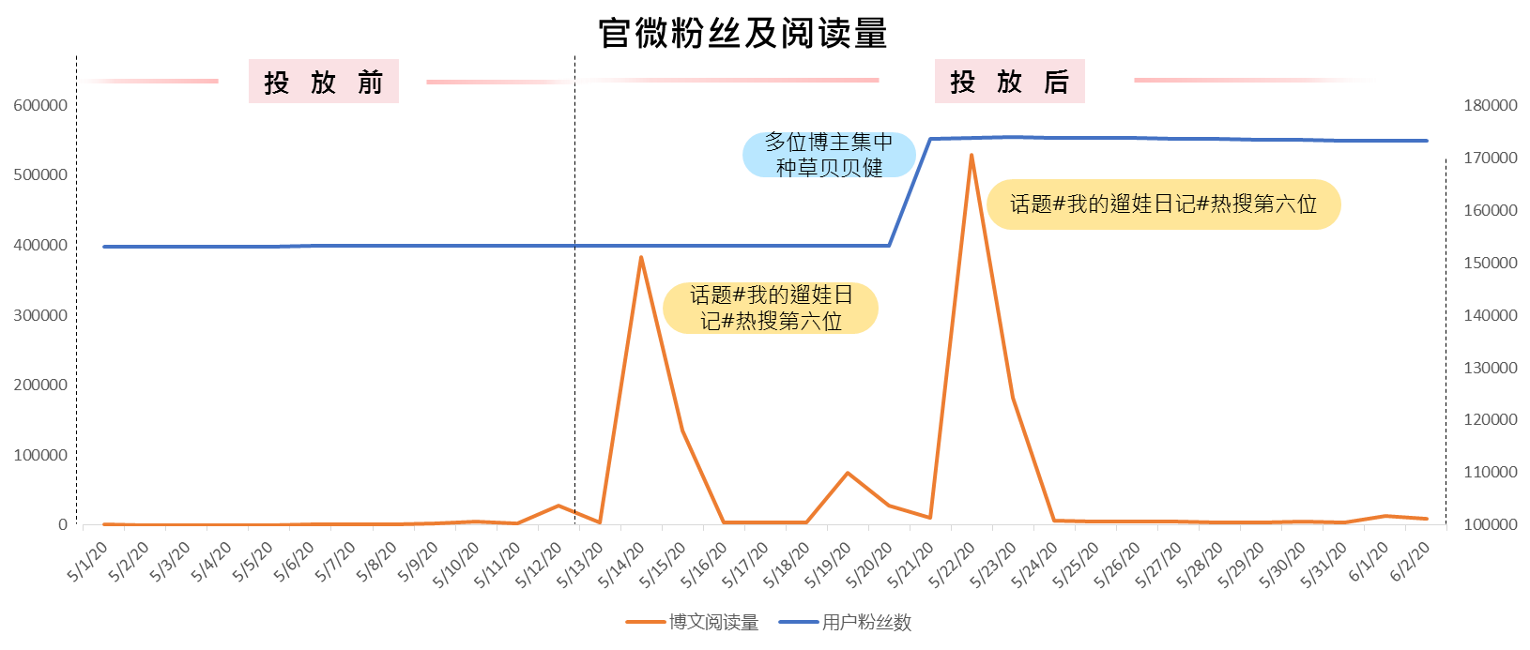
数据源：微博

